**Tarea Semana 07**

**Curso : Fundamentos de Programación**

**Docente : Iván Petrlik Azabache**

**Alumno : Dylan Castilla Fernández**

**Contenido**

I. OBJETIVOS ......................................................................................... **¡Error! Marcador no definido.**

II. ESPECIFICACIÓN DEL EJERCICIO 2

2.1. Enunciado del problema 2

III. DESARROLLO DE LA SOLUCION 2

4.1. Descripción de la solución (explicación) 2

4.2. Desarrollo de la solución en pseudocodigo 2

4.3. Pantalla de PSeInt con el Pseudocódigo 3

4.4. Resultado del ejercicio 4

IV. EJERCICIOS PROPUESTOS 5



**I. LOGRO**

Al finalizar la sesión el estudiante elabora algoritmos: sentencias condicionales doble de manera eficiente.

# II. ESPECIFICACIÓN DEL EJERCICIO

## 2.1. Enunciado del problema

Suponga que la UTP decide cobrar una tarifa diferencial por concepto de carnet de medio pasaje, según la siguiente tabla:

|  |  |  |
| --- | --- | --- |
| **Ciclo** | **Ingeniería** | **Humanidades** |
| 1-6 | S/.50 | S/.150 |
| 7-12 | S/.100 | S/.200 |

Desarrollar un algoritmo que permita leer la facultad y el ciclo del alumno y muestre como resultado, el valor a pagar por concepto de carnet universitario de medio pasaje.

# III. DESARROLLO DE LA SOLUCION

## 4.1. Descripción de la solución (explicación)

|  |  |  |  |
| --- | --- | --- | --- |
| **Datos de Entrada** | **Proceso** |  | **Salida** |
| * Ciclo del alumno:   (ciclo)   * Facultad del alumno: (facultad) | Comparar los datos de entrada con los datos de la tabla que se muestra, haciendo uso de condicionales (SI).  Si un dato de entrada se encuentra dentro de un rango se asigna el monto a pagar. | •    • | Monto a pagar:  (pagar)  Se puede mostrar un mensaje si los datos ingresados no se encuentran dentro de la tabla. |

## 4.2. Desarrollo de la solución en pseudocodigo.

Proceso ejemploSi01Guia04

Definir ciclo, pagar Como Entero

Definir facultad Como Caracter

Escribir "Ingrese ciclo entre 1 y 12"

Leer ciclo

Escribir "Ingrese Facultad I o H"

Leer facultad

Si facultad = 'I' y ciclo>=1 y ciclo<=6 Entonces

pagar<-50

Sino

Si facultad = 'I' y ciclo>=7 y ciclo<=12 Entonces

pagar<-100

Sino

Si facultad = 'H' y ciclo>=1 y ciclo<=6 Entonces

pagar<-150

Sino

Si facultad = 'H' y ciclo>=7 y ciclo<=12 Entonces

pagar<-200

Sino

Escribir "Ciclo debe estar en el rango de 1 y 12"

Escribir "Facultad debe ser ingresada como H o I"

FinSi

FinSi

FinSi

FinSi

Escribir "Monto a pagar por el carnet es S/." pagar

FinProceso

## 4.3. Pantalla de PSeInt con el Pseudocódigo

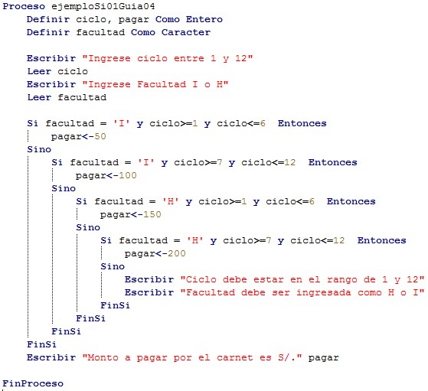

## 4.4. Resultado del ejercicio

Se muestran pantallazos con la solución obtenida.

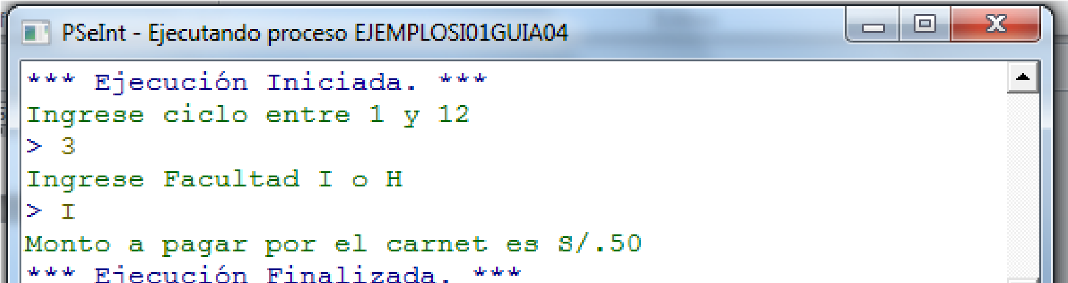

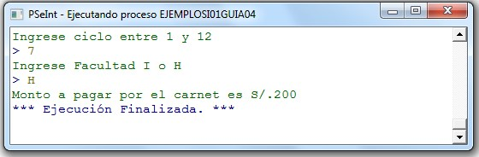

# IV. EJERCICIOS PROPUESTOS

4.1. Financiera solución decidió cambiar su política de créditos y cobranzas de la siguiente manera:

· Si el préstamo es de más de 2500 soles, se paga en tres cuotas

· Si el préstamo es de menos de 1000 soles, se paga en una cuota

· Si el préstamo es entre 1000 y 2500 soles se paga en dos cuotas

Adicionalmente, si el préstamo es de menos de 2000 soles se cobra el 12% de interés, en caso contrario se cobra el 10% de interés.

El algoritmo debe indicar en cuántas cuotas debe pagar un cliente y de cuánto es cada cuota.

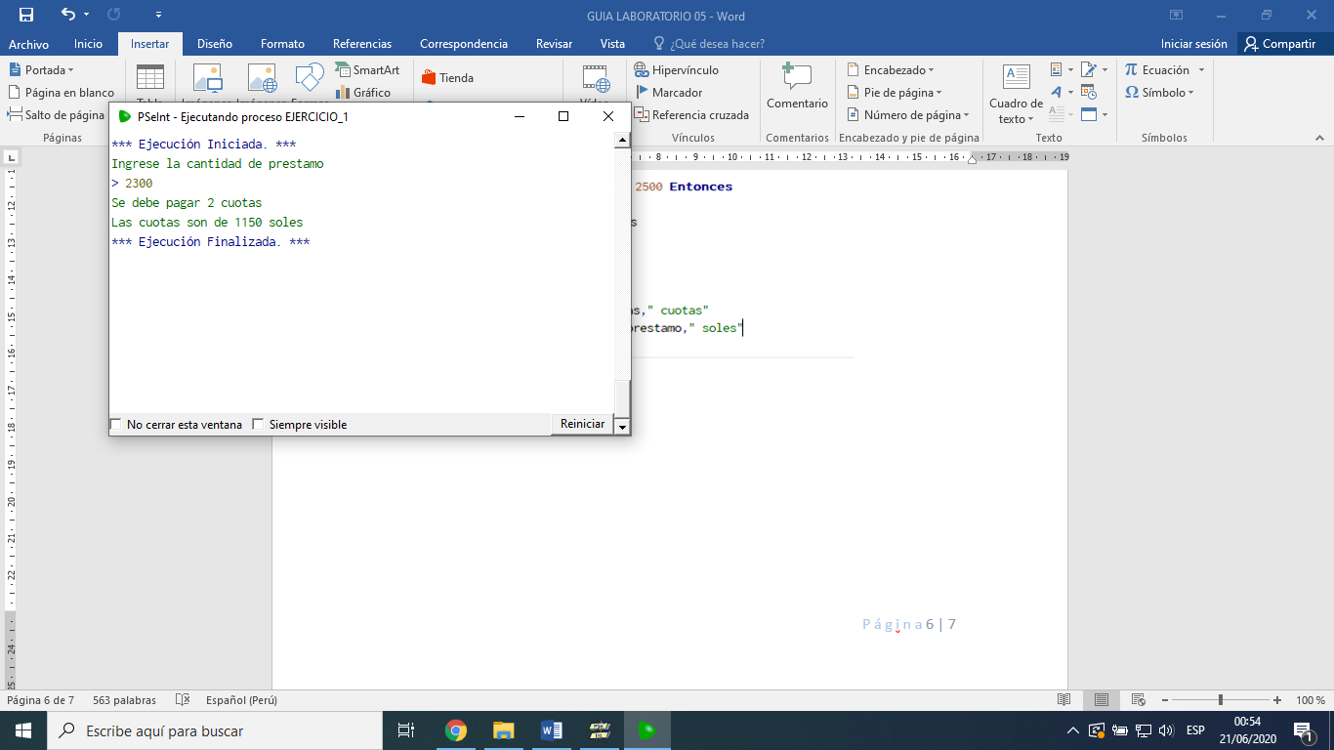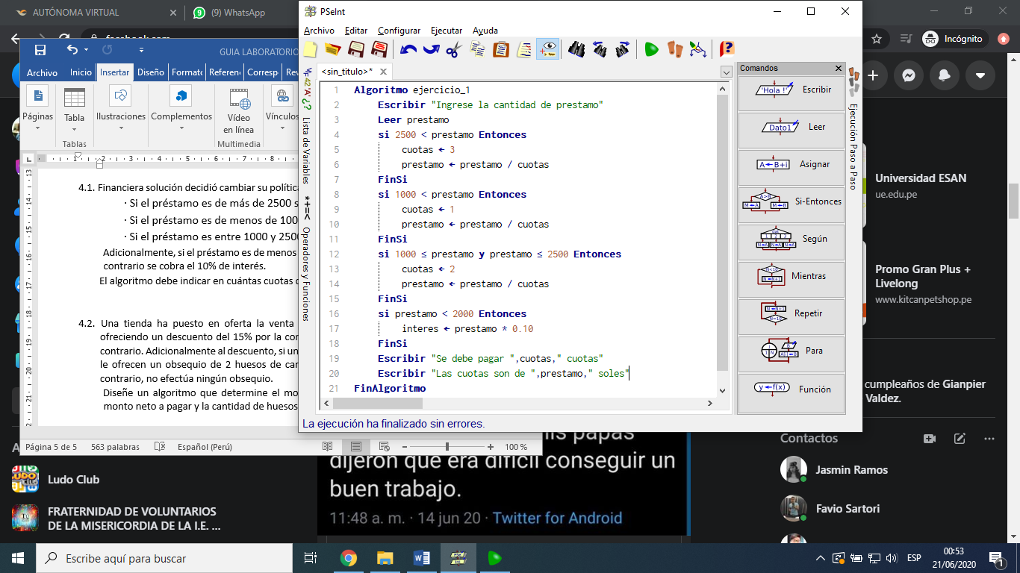

4.2. Una tienda ha puesto en oferta la venta por docenas de latas de comida para perros, ofreciendo un descuento del 15% por la compra de no menos de 6 docenas y 10% en caso contrario. Adicionalmente al descuento, si un cliente compra más de 30 docenas del producto, le ofrecen un obsequio de 2 huesos de carnazas por cada 3 docenas compradas, en caso contrario, no efectúa ningún obsequio.

Diseñe un algoritmo que determine el monto bruto a pagar, el monto del descuento, el monto neto a pagar y la cantidad de huesos de carnazas de obsequio.

